

報道各位
2016年10月17日
株式会社インターナショナルシステムリサーチ

シングルサインオンサービス「CloudGate UNO」
法人向け名刺管理サービスの「Sansan」と連携
（〜「Sansan」への強固な認証を実現〜）

株式会社インターナショナルシステムリサーチ（本社：東京都中野区、代表取締役社長：メンデス・ラウル／以下、ISR）は、この度、クラウド向け認証サービス「CloudGate UNO（クラウドゲート ウノ）」とSansan株式会社(東京都渋谷区、代表取締役社長 寺田親弘)が提供する法人向け名刺管理サービス「Sansan」を連携し、2016年10月17日より「Sansan」をご利用されているお客様向けに認証強化及びアクセス制限管理等を可能にするシングルサインオン機能の提供を開始する事を発表いたします。

(*)「Sansan」について
「Sansan」は、名刺をスキャナやスマホアプリで読み取るだけで、入力オペレータにより名刺情報が正確にデータ化され、クラウド型アプリケーションを通して組織内で名刺情報を共有できるサービスです。

今回の連携により、ご利用者様は「Sansan」へログインする際にCloudGate UNOが豊富に用意している各種認証機能をご利用する事が可能になります。クライアント証明書による端末認証や、ユーザーのログインログを参照できるアクセス履歴、条件を設定できる二要素認証による認証強化等を活用し、「Sansan」上に保管されている機密性の高い名刺情報をよりセキュアに管理・運用する事が実現出来ます。
また、CloudGate UNOと連携している各種サービスとのシングルサインオンも可能となり、一度「Sansan」へCloudGate UNOを経由してログイン済みであれば、他のクラウドサービスもログイン不要でご利用いただけます。様々なクラウドサービスを併用しながら業務利用されているお客様にとっては、1日に何度も各種サービスへログインしなければいけない煩わしさから解放されます。
対応サービス一覧

＜イメージ図＞
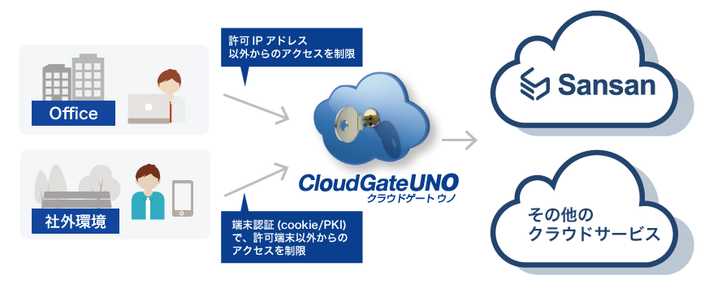

◆CloudGate UNOに関して（https://www.cloudgate.jp/）
CloudGate UNOは、クラウドサービスを「より安全に・より便利に」をコンセプトに、G Suite 、Microsoft Office 365、cybozu.comなどの30以上のクラウドサービスへのシングルサインオン及び認証強化機能を提供しております。
ID,パスワード認証だけでなく、ワンタイムパスワードやFIDO U2F*規格による2要素認証、場所・時間別制限、クライアント証明書による端末認証、パスワード不要の指紋認証など、クラウド認証における様々なセキュリティ要件を実現できる多くの機能を提供しています。
* FIDO U2F（Universal Second Factor）は、米国を中心にオンライン認証の強化を狙いとした新標準を確立することを目的とした団体、「FIDO （Fast IDentity Onlineの略称）Alliance」により策定された、公開鍵暗号方式に基づく認証用標準プロトコルのうちの1つで、2要素認証方式の名称です。

◆インターナショナルシステムリサーチについて
1993年、東京に設立されたインターナショナルシステムリサーチ(ISR)はインターネット黎明期の頃からWebシステム開発に着手し、常に時代の要請に即した製品開発、システムインテグレーション、各種コンサルティング業務など様々なソリューションを提供してまいりました。
現在は主力事業をCloudGate UNOに一本化し、2008年のサービス開始以来、約8年ものサービス運用実績があり、現在では1,200社62万ユーザー（2016年3月時点）にご利用頂いております。

＊「G Suite」はGoogle Inc.の登録商標です。
＊「Microsoft Office 365」は、米国 Microsoft Corporation の、米国およびその他の国における登録商標または商標です。
＊ その他の商品名、会社名、団体名は、各社の商標または登録商標です。

◆本件に関するお問合せ先
株式会社インターナショナルシステムリサーチ
マーケティング部
〒164-0012 東京都中野区本町6-16-12 新中野FKビル 2F
TEL:03-3384-1123
FAX:03-3384-1124 http://www.isr.co.jp/
E-mail: sales@isr.co.jp

